**系 列 推 荐**

**《恐龙大战》（6册）**

**Dinosaur vs. ... Series (6 books)**

**“恐龙是当之无愧的人气王”。——英国商业图书理事会（BCCB）**

**“谢伊的《恐龙》系列丛书永远是朗读佳作。恐龙又赢了！”——《柯克斯书评》**

**“准备好模仿恐龙的嗓音和夸张的吼声，因为这是一本孩子们会反复要求朗读的读物。在恐龙与爸爸妈妈读者的较量中，恐龙赢了！”——Bookpage**

**每本书都介绍了恐龙要做的各种事情，比如上学、学用便盆或上床睡觉。**

**作者简介：**

**鲍勃·谢伊（Bob Shea）**是屡获殊荣的作家，也是最受读者喜爱的儿童图书的插图画家。他的作品包括广受欢迎的《芭蕾猫》（*Ballet Cat*）系列、《恐龙大战》（*The Dinosaur VS*）系列和大受欢迎的《独角兽认为自己很棒》（*Unicorn Thinks He’s Pretty Great*），还写了《谁弄湿了我的裤子》，由他的朋友扎克·奥霍拉（Zach Ohora）绘制插图。

鲍勃曾与喜剧中心（Comedy Central）合作，是美国公共广播公司（PBS）儿童频道标志的设计者，为迪斯尼游戏屋（Playhouse Disney）设计了一个直播角色，与小尼克（Nick Jr.）合作，在Noggin和The Sunny Side Up Show等节目中露面，还与谷歌的一些非常聪明的人合作过一个超级秘密项目。梦工厂（Dreamworks）正在将他的一本书拍成电视剧。鲍勃·谢伊对上述所有组织的成功负有主要责任，甚至是全部责任。鲍勃是视觉艺术学院视觉叙事研究生项目的导师。鲍勃是2020年艾斯纳奖提名者，喜欢用第三人称讲故事。

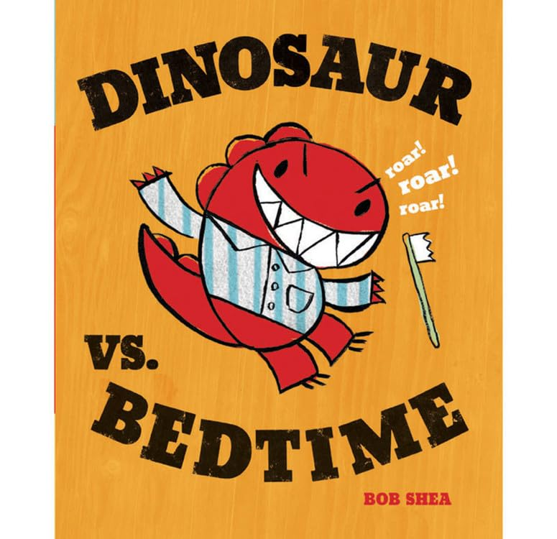**中文书名：《恐龙大战睡前时光》（第一册）**

**英文书名：Dinosaur vs. Bedtime**

**作 者：Bob Shea**

**出 版 社：LITTLE BROWN**

**代理公司：ANA**

**页 数：40页**

**出版时间：2008年9月**

**代理地区：中国大陆、台湾**

**审读资料：电子稿**

**类 型：儿童故事绘本**

**内容简介：**

吼吼！咆哮吧！这只小恐龙通常能赢得一切，没有什么能阻止他，包括大人、面条，甚至洗澡时间。但是，当他面对最大的挑战——睡觉时间时，会发生什么呢？本书的故事情节跌宕起伏、引人发笑，其中包括令人难以抗拒的“咆哮”（ROAARS），小恐龙们一定会争先恐后地反复阅读这本书！

**媒体评价：**

“孩子们一定会非常乐意接受这个难以抗拒的包装”。——《出版人周刊》（星级评论）

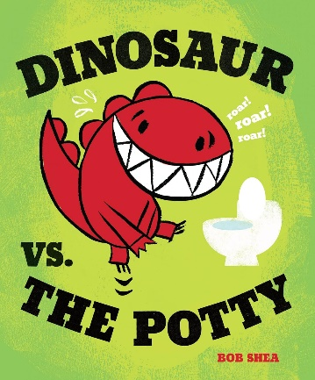**中文书名：《恐龙大战便盆》（第二册）**

**英文书名：Dinosaur vs. the Potty**

**作 者：Bob Shea**

**出 版 社：LITTLE BROWN**

**代理公司：ANA**

**页 数：40页**

**出版时间：2010年9月**

**代理地区：中国大陆、台湾**

**审读资料：电子稿**

**类 型：儿童故事绘本**

**内容简介：**

恐龙百分百确定自己不需要上厕所。即使他在做柠檬水、在洒水器里奔跑、吃着三盒果汁盒装的午餐、在雨水坑里溅水的时候也是如此。看到了吗？他在跳胜利舞。

等等，那不是胜利之舞……那看起来像是便便舞！快跑，恐龙，快跑！上厕所的时间到了！他会成功吗？

**媒体评价：**

“这本书是讲故事时间的最佳选择，也是为标准的、更严肃的如厕训练内容做补充的绝佳书目”。——《柯克斯评论》

*“谢伊大胆的拼贴画和他精力充沛的主人公一样迷人，小恐龙精力充沛，固执地回避如厕，会引起读者的共鸣和笑声”。——《出版人周刊》（星级评论）

“与《恐龙大战睡前》一样，这本令人捧腹的绘本捕捉到了幼儿的叛逆心理。一只红色的小恐龙不想上厕所，在玩耍的过程中，他幻想着每次他躲开厕所，他就是冠军：‘恐龙又赢了！’最后，他再也等不及了。他能及时赶到厕所吗？最后一页的急迫和欣慰令人捧腹：‘便盆赢了！好险，恐龙！好险好险’。这本书以原色为基调，每个孩子都能读出其中的感情，一定会吸引学龄前儿童的喜爱。学龄前读物”。——《书单》

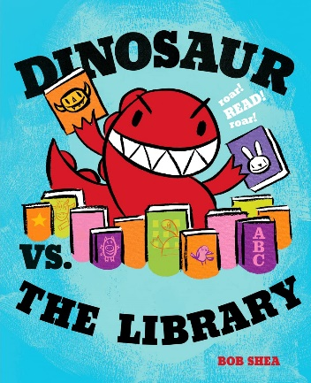**中文书名：《恐龙大战图书馆》（第三册）**

**英文书名：Dinosaur vs. the Library**

**作 者：Bob Shea**

**出 版 社：LITTLE BROWN**

**代理公司：ANA**

**页 数：40页**

**出版时间：2011年9月**

**代理地区：中国大陆、台湾**

**审读资料：电子稿**

**类 型：儿童故事绘本**

**内容简介：**

恐龙要去他最喜欢的地方之一：图书馆！途中，他邀请了他的朋友们，孤独的乌龟、悲伤的猫头鹰等，一起咆哮。但是，他的吼声在图书馆会受到欢迎吗？恐龙终于在“故事时间”遇到对手了吗？

作者、插图画家兼设计师鲍勃·谢伊（Bob Shea）将大家最喜欢的活泼可爱的红色恐龙与各种动物和阅读庆祝活动结合在一起，为幼儿和家长创造了又一个令人难以抗拒的狂欢时光。

**媒体评价：**

“故事时间可能已经征服了恐龙，但凭借喧闹的声音和无穷的活力，谢伊的恐龙系列图书将永远是朗读的热门图书。——《柯克斯书评》

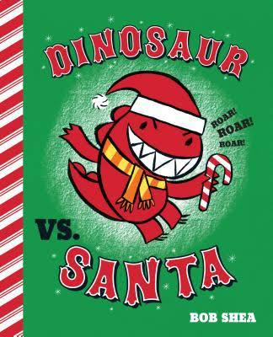**中文书名：《恐龙大战圣诞老人》（第四册）**

**英文书名：Dinosaur vs. Santa**

**作 者：Bob Shea**

**出 版 社：LITTLE BROWN**

**代理公司：ANA**

**页 数：40页**

**出版时间：2012年9月**

**代理地区：中国大陆、台湾**

**审读资料：电子稿**

**类 型：儿童故事绘本**

**内容简介：**

恐龙正在为圣诞老人做准备！他要应对许多挑战——装饰、为爸爸妈妈做礼物、尽量不淘气——并用他标志性的吼声打败每一个挑战！

但是在平安夜，当它听到楼下有窸窸窣窣的声音时，它忍不住偷看了一眼。我们好斗的红色朋友会遇到他的对手——穿红衣服的男人吗？这本书的封面印有闪闪发光的银箔，还有一封可移动的给圣诞老人的信，供小朋友们个性化定制，这本书既有趣又温馨，是节日季的必备之选。

**媒体评价：**

“恐龙肆无忌惮的活力一如既往地具有感染力”。——《出版人周刊》

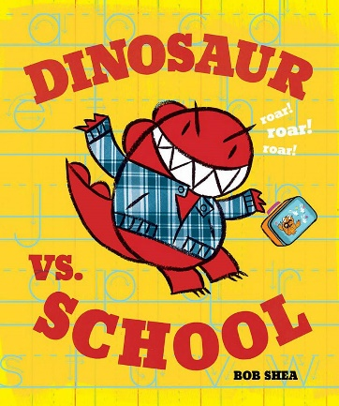**中文书名：《恐龙大战学校》（第五册）**

**英文书名：Dinosaur vs. School**

**作 者：Bob Shea**

**出 版 社：LITTLE BROWN**

**代理公司：ANA**

**页 数：40页**

**出版时间：2014年6月**

**代理地区：中国大陆、台湾**

**审读资料：电子稿**

**类 型：儿童故事绘本**

**内容简介：**

这是广受读者欢迎的《恐龙大战》系列中的又一本趣味盎然的朗读读物，它将在返校时间和之后的每一天逗得幼儿、老师和家长们捧腹大笑！

恐龙今天要上学前班了。吼吼！有新朋友要认识，有装扮服要穿，有闪粉和粘胶眼要粘，有乐器要玩，还有零食要吃。还有什么不喜欢的呢？但是……哦，不！这是恐龙大战清理时间！幸运的是，只要朋友们齐心协力，大家都会赢！

《恐龙大战学校》拥有鲜艳的色彩、大胆的线条和蹒跚学步的孩子般的欢快情绪，这些都是前几本《恐龙大战学校》所无法抗拒的。《恐龙大战学校》会让第一次上学的孩子既开心又放心。

**媒体评价：**

*“在这本完美的、以自我为中心的作品中，谢伊的插图一如既往地不羁和富有想象力，将（学校）生活发挥到了极致”。——《出版人周刊》（星级评论）

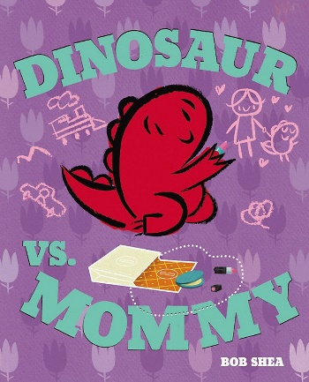**中文书名：《恐龙大战妈妈》（第六册）**

**英文书名：Dinosaur vs. Mommy**

**作 者：Bob Shea**

**出 版 社：LITTLE BROWN**

**代理公司：ANA**

**页 数：40页**

**出版时间：2015年3月**

**代理地区：中国大陆、台湾**

**审读资料：电子稿**

**类 型：儿童故事绘本**

**内容简介：**

恐龙今天和妈妈一起过节。咆哮！他帮助妈妈起床、购物、整理衣物等等，当然是用自己的方式。到了睡觉时间，妈咪好像要累倒了。是一只红色小恐龙让妈妈吃不消，还是妈妈会赢呢？

本书有着《恐龙大战》系列广受欢迎的色彩艳丽的画面和活力十足的风格，在母亲节和以后的每一天都会让学步儿童和妈妈们兴奋不已。

**媒体评价：**

*“谢伊充满活力、富有情感的艺术风格和敏锐的漫画表现力，让恐龙的第五个故事和他的第一个故事一样新鲜有趣”。——《出版人周刊》（星级评论）

**内页插图：**

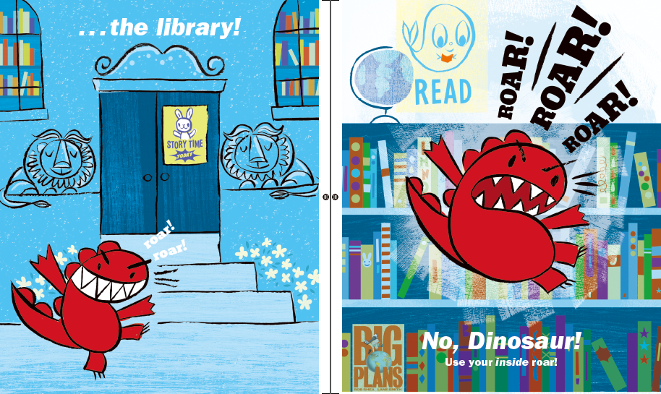

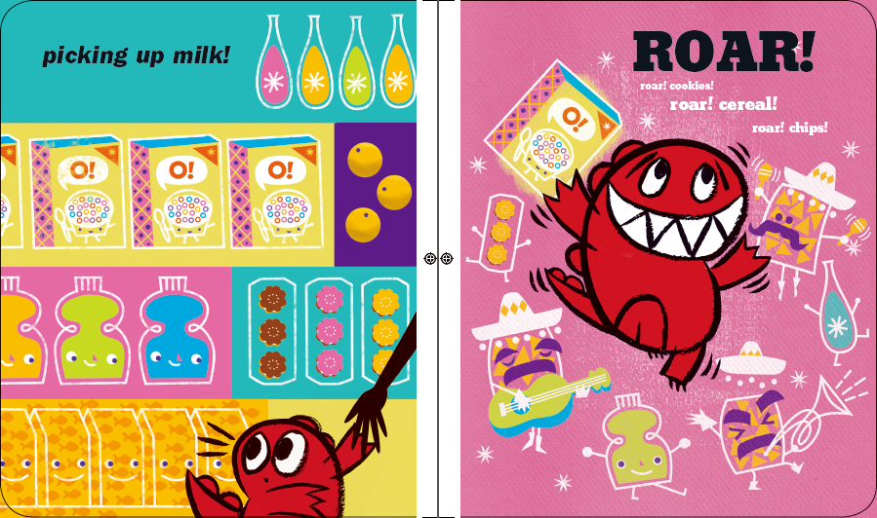

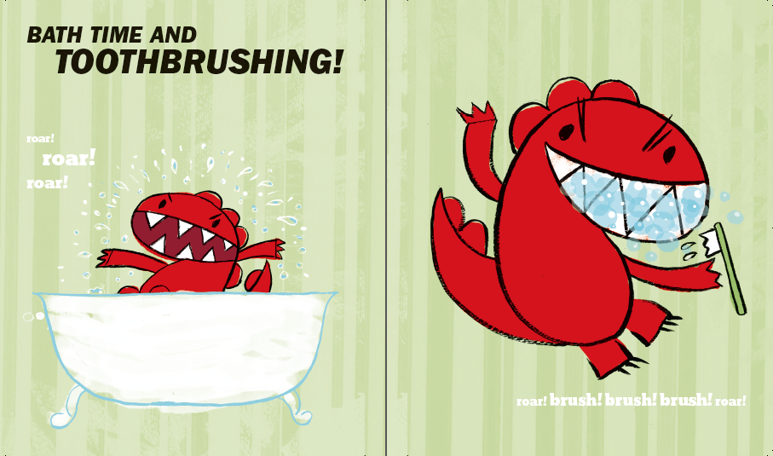

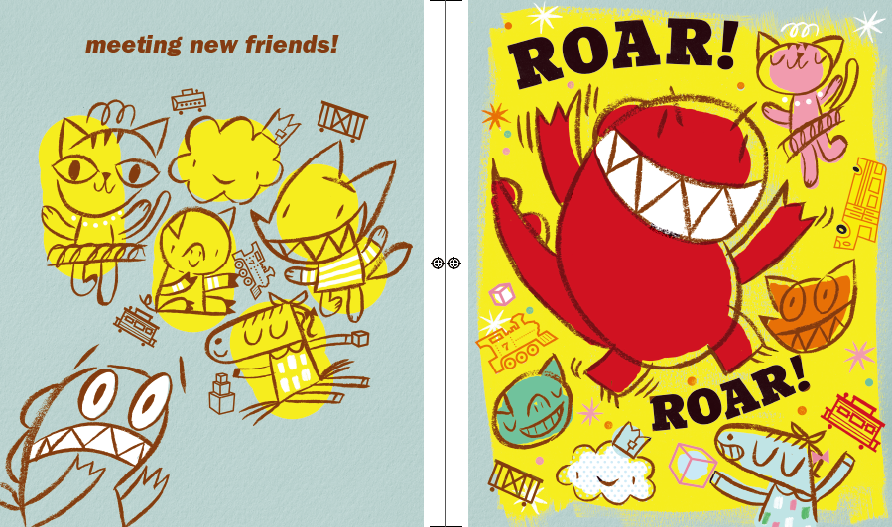

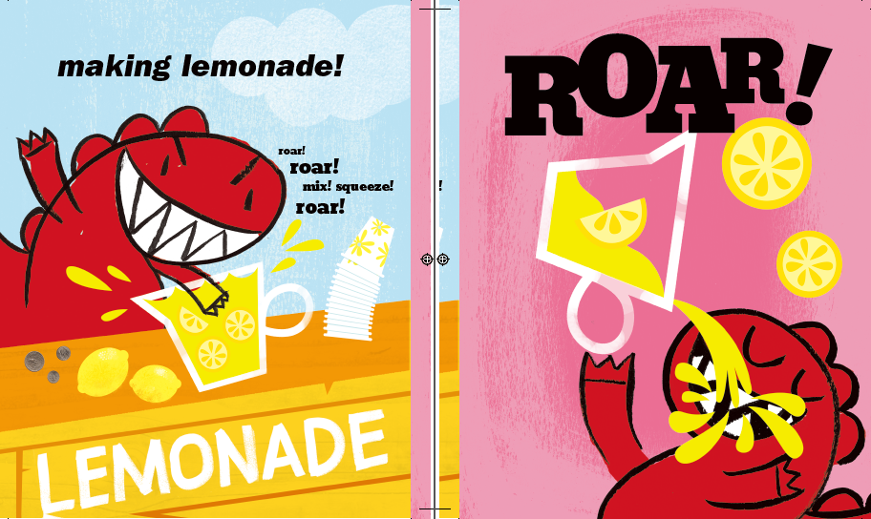

**感谢您的阅读！**

**请将反馈信息发至：版权负责人**

**Email**：[Rights@nurnberg.com.cn](mailto:Rights@nurnberg.com.cn)

安德鲁·纳伯格联合国际有限公司北京代表处

北京市海淀区中关村大街甲59号中国人民大学文化大厦1705室, 邮编：100872

电话：010-82504106, 传真：010-82504200

公司网址：[http://www.nurnberg.com.cn](http://www.nurnberg.com.cn/)

书目下载：<http://www.nurnberg.com.cn/booklist_zh/list.aspx>

书讯浏览：<http://www.nurnberg.com.cn/book/book.aspx>

视频推荐：<http://www.nurnberg.com.cn/video/video.aspx>

豆瓣小站：<http://site.douban.com/110577/>

新浪微博：[安德鲁纳伯格公司的微博_微博 (weibo.com)](https://weibo.com/1877653117/profile?topnav=1&wvr=6)

微信订阅号：ANABJ2002

